CNC五軸加工中心
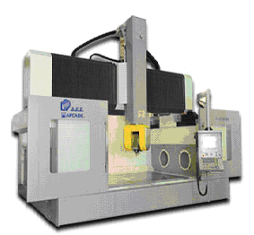
機 型 | 5AX-3000 | 5AX-4000 | 5AX-5000 | 5AX-6000
X 、Y 、Z 軸行程 | 3000x2000x1000 mm | 3000x4000x1000 mm | 3000x5000x1000 mm | 3000x6000x1000 mm
B 軸行程 | ± 110° | ± 110° | ± 110° | ± 110°
C 軸行程 | ± 183° | ± 183° | ± 183° | ± 183°
主軸轉速 | 100~18000RPM | 100~18000RPM | 100~18000RPM | 100~18000RPM
主軸馬達 | 26KW / 34.6HP | 26KW / 34.6HP | 26KW / 34.6HP | 26KW / 34.6HP
主軸孔錐度 | HSK A63 | HSK A63 | HSK A63 | HSK A63
自動換刀刀具數 | 32 | 32 | 32 | 32

Mr Lu(卢荣吉)
致伟企业有限公司(GREATCNC ENT. CO. LTD)
Tel/fax:00886-33775170/33623763
Mob:13925828362
Email:greatcncco@126.com / greatcnc@ms32.hinet.net
贸易通ID:greatcncco MSN:greatcnc@msn.com
http://www.greatcnc.com.cn

